ΠΡΟΓΡΑΜΜΑ ΚΑΛΛΙΕΡΓΕΙΑΣ ΔΕΞΙΟΤΗΤΩΝ
ΣΧΟΛΕΙΟ | 6ο ΔΗΜΟΤΙΚΟ ΑΛΕΞΑΝΔΡΕΙΑΣ |  |  | ΤΜΗΜΑ Β. | ΣΧΟΛ. ΕΤΟΣ: 2022 - 2023
Θεματική | Ζω καλύτερα-Ευ ζην |  |  | Υποθεματική | Ψυχική και Συναισθηματική Υγεία- πρόληψη
ΒΑΘΜΙΔΑ/ΤΑΞΕΙΣ  (που προτείνονται) |  | ΄Β Δημοτικού
Τίτλος |  | Όλοι μαζί μια αγκαλιά
Δεξιότητες στόχευσης του εργαστηρίου |  |  | Α) Δεξιότητες μάθησης 21ου αιώνα (4cs) Κριτική σκέψη, Επικοινωνία, Συνεργασία,  Β) Δεξιότητες της κοινωνικής ζωής (Αυτομέριμνα, Κοινωνικές δεξιότητες, Ενσυναίσθηση και ευαισθησία, P4/wC (πρόγραμμα φιλοσοφίας με και για τα παιδιά)  εκτός από τις δεξιότητες(4C’s) καλλιεργεί την  φροντιστική(caring) και την κοινότητα διερεύνησης  (communityofinquiry).  ProblembasedLearning Μάθηση μέσω διερεύνησης  προβλήματος)  Γ) Δεξιότητες της τεχνολογίας, της μηχανικής και της επιστήμης Γ2. Δεξιότητες διαχείρισης των Μέσων - , Ασφάλεια στο διαδίκτυο  Δ) Δεξιότητες του νου- Στρατηγική Σκέψη- Μελέτη περιπτώσεων
Σύνδεση με τη βασική θεματική |  |  | Αυτομέριμνα- Ασφάλεια- Πρόληψη

Προσδοκώμενα μαθησιακά αποτελέσματα | Εργαστήριο | Δραστηριότητες
Στόχοι:  - Να αποκτήσουν θετική αυτοεικόνα  - Να δημιουργηθεί θετικό σχολικό κλίμα στην τάξη και να ενδυναμωθούν οι σχέσεις μεταξύ των μαθητών /τριών  - Να εργάζονται σε μικρές ομάδες, να ασκηθούν στον διάλογο και να συνεργάζονται για έναν κοινό στόχο  - Να έρθουν σε πρώτη επαφή και να διερευνήσουν την έννοια της σχολικής βίας  - Να γνωρίσουν τις μορφές της βίας (λεκτική, σωματική, ηλεκτρονική, κοινωνική- ψυχολογική) | 1^{ο} Εργαστήριο  1  Τίτλος:  Συνεργάζομαι και Αλληλεπιδρώ | Διδακτικές ώρες: 2  1^{η} Δραστηριότητα: «Ας γνωριστούμε καλύτερα…»  Η εκπαιδευτικός κολλά στις πλάτες των παιδιών ένα χαρτί. Βάζει μουσική και τα παιδιά κινούνται ελεύθερα στον χώρο. Μόλις σταματήσει η μουσική όσοι είναι πιο κοντά γράφουν ο ένας στην πλάτη του άλλου ένα θετικό χαρακτηριστικό του ατόμου (είτε σωματικό είτε ψυχικό γνώρισμα, π.χ. όμορφος, γρήγορος, ευαίσθητος κ.τ.λ.). Κάθε παιδί πρέπει να γράψει σε τρεις συμμαθητές και στη συνέχεια σε τετράδες τα παιδιά ζωγραφίζουν ένα παιδί, του δίνουν όνομα και χαρακτηριστικά. Ένα μέλος αναλαμβάνει να παρουσιάσει στην ολομέλεια.  2^{η} Δραστηριότητα: Τι είναι η σχολική βία  Στον πίνακα σημειώνεται η λέξη σχολική βία. Δημιουργείται ιστόγραμμα με τις αρχικές απόψεις των παιδιών και στην πορεία της δραστηριότητας εμπλουτίζεται ή διορθώνονται τυχόν διαστρεβλώσεις. Παρουσιάζονται εικόνες (υπάρχουν στο παράρτημα) με ποικίλες μορφές βίας για αναγνώριση των μορφών της και ακολουθεί συζήτηση στην τάξη. Ακολουθεί συζήτηση στην τάξη και μοίρασμα συναισθημάτων ή προσωπικών βιωμάτων.
Στόχοι:  - Να γνωρίσουν καλύτερα το φαινόμενο της σχολικής βίας και τα συναισθήματα που τους προκαλεί.  - Να γνωρίσουν ασφαλείς τρόπους υπεράσπισης εαυτού και άλλων ατόμων που εκφοβίζονται.  - Να παρατηρούν, να υποθέτουν, να προβλέπουν και να συμπεραίνουν.  - Να μπαίνουν στη θέση του άλλου (ενσυναίσθηση).  - Να διαχειρίζονται τα δικά τους συναισθήματα σε δύσκολες καταστάσεις | 2^{ο} Εργαστήριο  Τίτλος:  2  Ο κύκλος των συζητήσεων | Διδακτικές ώρες: 3  1^{η} δραστηριότητα: ανάγνωση παραμυθιού  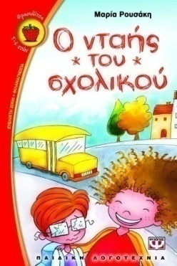  Γίνεται ανάγνωση της ιστορίας και διαπραγμάτευσή της μέσα από την ρουτίνα του κύκλου διαφορετικών απόψεων  (CircleofViewpoints): Ενδεικτικές ερωτήσεις:  Ξεκινάμε από τον τίτλο και ρωτάμε τα παιδιά,  τι σημαίνει νταής;  Σχολιάζουμε τη συμπεριφορά ενός νταή, την εμφάνισή του κ.τ.λ., τα συναισθήματα που τους προκαλεί,  ποιος ή ποιοι το έχουν προκαλέσει; Ποιος έφταιγε; Γιατί; Ποιος αντιμετωπίζει πρόβλημα; Ποιος θα ωφεληθεί  εάν δοθεί λύση;  2^{η} Δραστηριότητα: Τι θα συνέβαινε αν…  Συνεχίζουμε με τη Ρουτίνα Απόδοσης Δικαιοσύνης στο Παρελθόν, Παρόν και Μέλλον ( MakingitFairNow-Then-Later). Σκεφτόμαστε τι θα μπορούσε να κάνει μια κατάσταση δικαιότερη τώρα στο παρελθόν και στο μέλλον. Χωρίζουμε σε 3 ομάδες τα παιδιά (παρελθόν, παρόν και μέλλον). Κάθε ομάδα συζητά για αποφυγή του περιστατικού στο παρελθόν (τι θα μπορούσε να κάνει ο Αριστοτέλης για να αποφύγει τη δυσάρεστη αυτή κατάσταση – επίλυση στο παρόν ( τι θα συμβουλεύαμε τον Αριστοτέλη για να αντιμετωπίσει το περιστατικό)- δημιουργία συμβολαίου για πρόληψη παρόμοιων καταστάσεων στο μέλλον.  Με όλα τα παραπάνω δημιουργούμε μια ψηφιακή ιστορία με το εργαλείο  https://www.pixton.com/  3^{η} δραστηριότητα: αυτοαξιολόγηση- ανακεφαλαίωση  Τα παιδιά συμπληρώνουν ατομικά φύλλα εργασίας σχετικά με τη σχολική βία.  Παρακολουθούμε ταινία μικρού μήκους ως ευκαιρία ανασκόπησης ό,τι είπαμε για τη βία
Στόχοι:  - Να μελετήσουν το φαινόμενο της βίας.  - Να εκφράσουν σκέψεις συναισθήματα παίζοντας ρόλους.  - Να εκφραστούν μέσω της τέχνης  - Να ανακαλύπτουν τα φανερά και κρυμμένα  μηνύματα στην ιστορία τους.  - Να αποδέχονται και να σέβονται τους άλλους.  - Να προτείνουν λύσεις για το πρόβλημα.  - Να καλλιεργήσουν τις μεταγνωστικές τους  δεξιότητες και να σκέφτονται ότι οι πράξεις μας έχουν και συνέπειες. | 3^{ο} Εργαστήριο  3  Τίτλος: Μπες στη θέση μου, μπαίνω στη θέση σου, στη θέση του… | Διδακτικές ώρες: 3  1^{η} Δραστηριότητα: Σενάριο  Διαβάζουμε σταδιακά το σενάριο «Μιμή η  κουταλαυτού», το προσεγγίζουμε μέσω του  εκπαιδευτικού δράματος και χρησιμοποιούμε  τις παρακάτω τεχνικές:  Χτίσιμο της «στάσης» του ρόλου  Δημιουργία ήχων  Παγωμένη εικόνα:  Ρόλος στον τοίχο:  Σε μεγάλο χαρτί τα παιδιά σχεδιάζουν το  περίγραμμα της Μιμής. Καθώς εξελίσσεται το  δράμα τα παιδιά γράφουν εντός του  περιγράμματος σκέψεις και συναισθήματα του  ρόλου και εκτός του περιγράμματος σκέψεις  και συναισθήματα δικά τους ή άλλων  προσώπων του δράματος για το ρόλο.  2^{η} δραστηριότητα: ομαδική ζωγραφική  Οι συμμετέχοντες δημιουργούν από κοινού μια  ζωγραφιά με τους χώρους και τα πρόσωπα του  δράματος.  3^{η} δραστηριότητα: χαρούμενα θεατροπαιχνίδια  Οι μαθητές χωρίζονται σε 3 ομάδες: η πρώτη γράφει τον ρόλο του Μπένη, η δεύτερη της Μιμής και η Τρίτη του Τζακ. Το παιδί στο ρόλο του Μπένη, η ομάδα της  Μιμής και του Τζακ στήνουν ένα γλέντι με  χορό και τραγούδι για να γιορτάσουν τη  συμφιλίωσή τους. Και βάζουμε το τραγούδι  «Όπου υπάρχει αγάπη».  https://docplayer.gr/6361168-Ekpaideytika-senaria-os-meso-antimetopisis-toy-sholikoy-ekfovismoy-sto-nipiagogeio-eirini-r-theofanoys.html
Στόχοι:  - Να εντοπίζουν τις ομοιότητες και τις διαφορές μεταξύ των ατόμων  - Να ενθαρρυνθεί η αποδοχή της διαφορετικότητας των ατόμων  - Να καλλιεργηθεί η δυνατότητα να χρησιμοποιούν αλληλοσυμπληρωματικά και δημιουργικά τη διαφορετικότητα | 4^{ο} Εργαστήριο  Τίτλος: Διαφορετικοί… αλλά ίσοι  4 | Η ευαισθητοποίηση και εκπαίδευση των παιδιών σε θέματα διαφορετικότητας αποτελούν σημαντικούς παράγοντες πρόληψης και αντιμετώπισης του φαινομένου του εκφοβισμού και της βίας στο σχολείο.  Διδακτικές ώρες: 3  1^{η} δραστηριότητα: Προβολή ταινίας «Το δώρο»  Προβάλλεται η ταινία ως εισαγωγή στην έννοια της διαφορετικότητας και ακολουθεί συζήτηση στην τάξη. Τονίζεται ότι η ανάγκη να μπαίνουμε στη θέση του άλλου (διασύνδεση με το προηγούμενο εργαστήριο) προκύπτει από ότι οι άνθρωποι δεν είμαστε ολόιδιοι.  2^{η} δραστηριότητα: Παιχνίδια αποδοχής  Οι μαθητές κάθονται σε κύκλο. Ζητάμε να αλλάξουν θέσεις όσοι φορούν τζιν, όσοι έχουν καστανά μαλλιά, όσοι αντιπαθούν τα Μαθηματικά, όσοι τρώνε μακαρόνια κ.τ.λ. Στόχος να αλλάξουν όλοι θέσεις ώστε να εντοπίσουν ομοιότητες και διαφορές μεταξύ τους. Στη συνέχεια αφαιρείται μια καρέκλα και αναλαμβάνει συντονιστής ένας μαθητής προσπαθώντας με τις οδηγίες να σηκώσει τους άλλους ώστε να κάτσει αυτός κ.ο.κ. (πιθανές ερωτήσεις για συζήτηση: σε τι μοιάζουμε στην ομάδα μας, ποια είναι τα θετικά και τα αρνητικά όταν έχουμε κοινά χαρακτηριστικά, τι διαφορές μπορεί να έχουν οι άνθρωποι, μόνο σωματικές;, φαίνονται πάντα οι διαφορές, μας φοβίζει ή μας θυμώνει το διαφορετικό..)  3^{η} δραστηριότητα: Συμπληρώνοντας ο ένας τον άλλο  Ο εκπαιδευτικός γράφει στον πίνακα: «Πάω ταξίδι αλλά πρώτα πρέπει να πλύνω τα παράθυρα» και ταυτόχρονα δείχνει με κίνηση πώς «πλένει τα παράθυρα». Κάθε παίκτης επαναλαμβάνει και προσθέτει λόγια και κίνηση…. Ο εκπαιδευτικός καταγράφει και στο τέλος το λέμε όλοι μαζί από την αρχή.
Στόχοι:  - Να «γράψουν» και να ζωγραφίσουν το δικό  τους τραγούδι.  - Να καλλιεργήσουν δεξιότητες παραγωγής  προφορικού και γραπτού λόγου.  - Να καλλιεργήσουν δεξιότητες του νου  (ανάλυσης, οργάνωσης και  τεκμηρίωσης δεδομένων και πληροφοριών).  - Να καταγράψουν τρόπους ενημέρωσης της σχολικής κοινότητας (μαθητών, εκπαιδευτικών, γονέων)  - Να μετασχηματίσουν την προσωπική τους  εμπειρία σε αφίσα, βιβλίο,  τραγούδι(Δημιουργικότηα).  - Να αξιοποιήσουν κατάλληλα μέσα ώστε να  επικοινωνήσουν την οπτική τους για το  φαινόμενο της βίας (Επικοινωνία). | 5^{ο} εργαστήριο  5  Τίτλος: Εκστρατεία ενημέρωσης- ευαισθητοποίησης | Διδακτικές ώρες: 3-4  1^{η} Ανασκόπηση-συζήτηση για όσα θα ακολουθήσουν  Θυμίζουμε στα παιδιά ότι κάναμε μέχρι τώρα σχετικά με τη βία και  θέτουμε το ερέθισμα: πώς να ενημερώσουμε τα άλλα παιδιά και τον κόσμο για το  συγκεκριμένο φαινόμενο και καταγράφουμε τις σκέψεις τους.  2^{η} δραστηριότητα: κατασκευή αφίσας  Κατασκευάζουμε μια πολυτροπική αφίσα με το εργαλείο wordart με  ζωγραφιές και μηνύματα των παιδιών κατά της  βίας. Οι μαθητές χωρίζονται σε ομάδες. Η 1^{η} βρίσκει τίτλο, η 2^{η} γράφει μηνύματα και η 3^{η} στολίζει την αφίσα με ζωγραφιές. Μπορεί να γίνει συνεργασία και με τον εκπαιδευτικό των Ηλεκτρονικών Υπολογιστών.  3^{η} δραστηριότητα: τραγούδι  Γράφουμε τα λόγια για ένα τραγούδι υπέρ της φιλίας και κατά της βίας, βρίσκουμε τίτλο και μουσική και το ανεβάζουμε στην ιστοσελίδα του σχολείου ή και στο youtube  4^{η} δραστηριότητα: τα μικρά μας βιβλία  Κάθε παιδί φτιάχνει δικό του σύμβολο κατά  της βίας (καρδούλες, σήμα της ειρήνης, σχετικές λέξεις...) και στη συνέχεια  δημιουργείται ένα Μικρό Βιβλίο με την τεχνική  των Μικρών Βιβλίων στην τάξη του Φρενέ.
Στόχοι:  - Να αναπτύξουν ψυχοκοινωνικές δεξιότητες και στρατηγικές διαχείρισης των περιστατικών εκφοβισμού και βίας στο σχολείο.  - Να δίνουν εξηγήσεις για τις ενέργειές τους και να αιτιολογούν τις απόψεις και τις πράξεις τους.  - Να επιχειρηματολογούν και να διαπραγματεύονται, για να πείσουν τους άλλους για τις επιλογές και τις αποφάσεις τους.  - Να κάνουν πράξη όσα έμαθαν και να βρίσκουν εποικοδομητικές λύσεις αντιμετώπισης αλλά και πρόληψης περιστατικών βίας στον χώρο του σχολείου | 6^{ο}εργαστήριο  6  Τίτλος: : Αναλαμβάνουμε δράση | Διδακτικές ώρες: 3-4  1η δραστηριότητα: ακούμε το τραγούδι των Locomondo «Κάτι χέρια σαν αυτά» και συζητάμε τι καλό μπορούμε να κάνουμε με τα χέρια μας, κάτι που δεν πληγώνει ούτε εμάς ούτε τους γύρω μας σωματικά ή ψυχικά – συναισθηματικά. Συμπληρώνεται ατομικό φύλλο εργασίας.  2^{η} δραστηριότητα: Καρφί ή ήρωας  Γίνεται παρουσίαση των διαφανειών και ακολουθεί συζήτηση στην τάξη για το πότε πρέπει να μιλάμε, να αναφέρουμε κάτι που συμβαίνει. Διαβάζονται σχετικά σενάρια και τα παιδιά αποφασίζουν αν πρόκειται για περίπτωση καρφιού ή ήρωα…  3^{η} δραστηριότητα: Ομάδα διαμεσολάβησης  Κάποιοι μαθητές σε συνεργασία με μαθητές της Ε τάξης σχηματίζουν την Ομάδα διαμεσολάβησης για παιδιά που βρίσκονται σε κίνδυνο για σωματική, λεκτική, συναισθηματική κ.τ.λ. βία και κοινωνική απομόνωση, αλλά και σε επίπεδο πρόληψης. Σε πρώτη φάση συνεργάζονται με την Κοινωνική Λειτουργό του σχολείου, την Ψυχολόγο του Κέντρου Πρόσβασης και τους εκπαιδευτικούς ώστε να ενημερωθούν για τον τρόπο λειτουργίας της ομάδας και να εκπαιδευτούν σχετικά. Τα μέλη έχουν τον ρόλο αυτό σε όλη τη διάρκεια της σχολικής χρονιάς.

Εκπαιδευτικό Υλικό/ Συνδέσεις:
Βασίστηκε στο «Δε μαλώνω δε μαλώνω αγκαλιά μεγάλη απλώνω» της Παπαδημητρίου Άρτεμις με κάποιες μικρές τροποποιήσεις ώστε να ανταποκρίνεται στο προφίλ των μαθητών της τάξης. Ανακτήθηκε από:
https://padlet.com/nenasidirop/flxqbchi36sqrugu/wish/1755397444 τον Σεπτέμβριο 2022

- Ρουσάκη, Μ. (2010). Ο νταής του σχολικού. Αθήνα, Ψυχογιός
- Θέατρο και Εκπαίδευση Δεσμοί Αλληλεγγύης http://users.sch.gr/theatro/Praktika2012%20Gr/C5Paithea%20ndn%20Gr.pdf
- Εκπαιδευτικά σενάρια ως μέσο αντιμετώπισης του σχολικού εκφοβισμού στο Νηπιαγωγείο https://docplayer.gr/6361168-Ekpaideytika-senaria-os-meso-antimetopisis-toy-sholikoy-ekfovismoy-sto-nipiagogeio-eirini-r-theofanoys.html
- Λογισμικό για τη δημιουργία ψηφιακού βιβλίου- η τεχνική των μικρών βιβλίων στην τάξη Φρενέ http://mikra-vivlia.weebly.com/beta942mualphataualpha-tauepsilonchinuiotakappa941sigmaf.html
- Διαδικτυακό εργαλείο δημιουργίας ψηφιακού κόμικ https://www.pixton.com/
- Τραγούδι «Όπου υπάρχει αγάπη» https://www.youtube.com/watch?v=DBPTx1YGpGk
- Τραγούδι «Χέρια σαν κι αυτά» των Locomondo https://www.youtube.com/watch?v=Btn_gTLD_Fk
- http://taksiasterati.blogspot.com/2014/03/blog-post.html#.Y0Lff3ZBzIU
- https://parentsgo.kidsgo.com.cy/bullying-mia-sygkinitiki-tainia-kinoumenon-sxedion-mikrou-mikous/

Σημειώσεις:
Τα παιδιά που θα συμμετέχουν στην ομάδα διαμεσολάβησης θα εκπαιδευτούν από τέλη Νοεμβρίου με σκοπό να αρχίσει η λειτουργία της ομάδας αμέσως μετά τις διακοπές των Χριστουγέννων.
Υπήρξε συνεργασία με εκπαιδευτικούς ειδικοτήτων, την Κοινωνική Λειτουργό, εκπαιδευτικούς άλλων τάξεων και διάχυση στη σχολική κοινότητα αλλά και εκτός μέσω της ιστοσελίδας και έντυπου υλικού που δόθηκε σε γονείς!

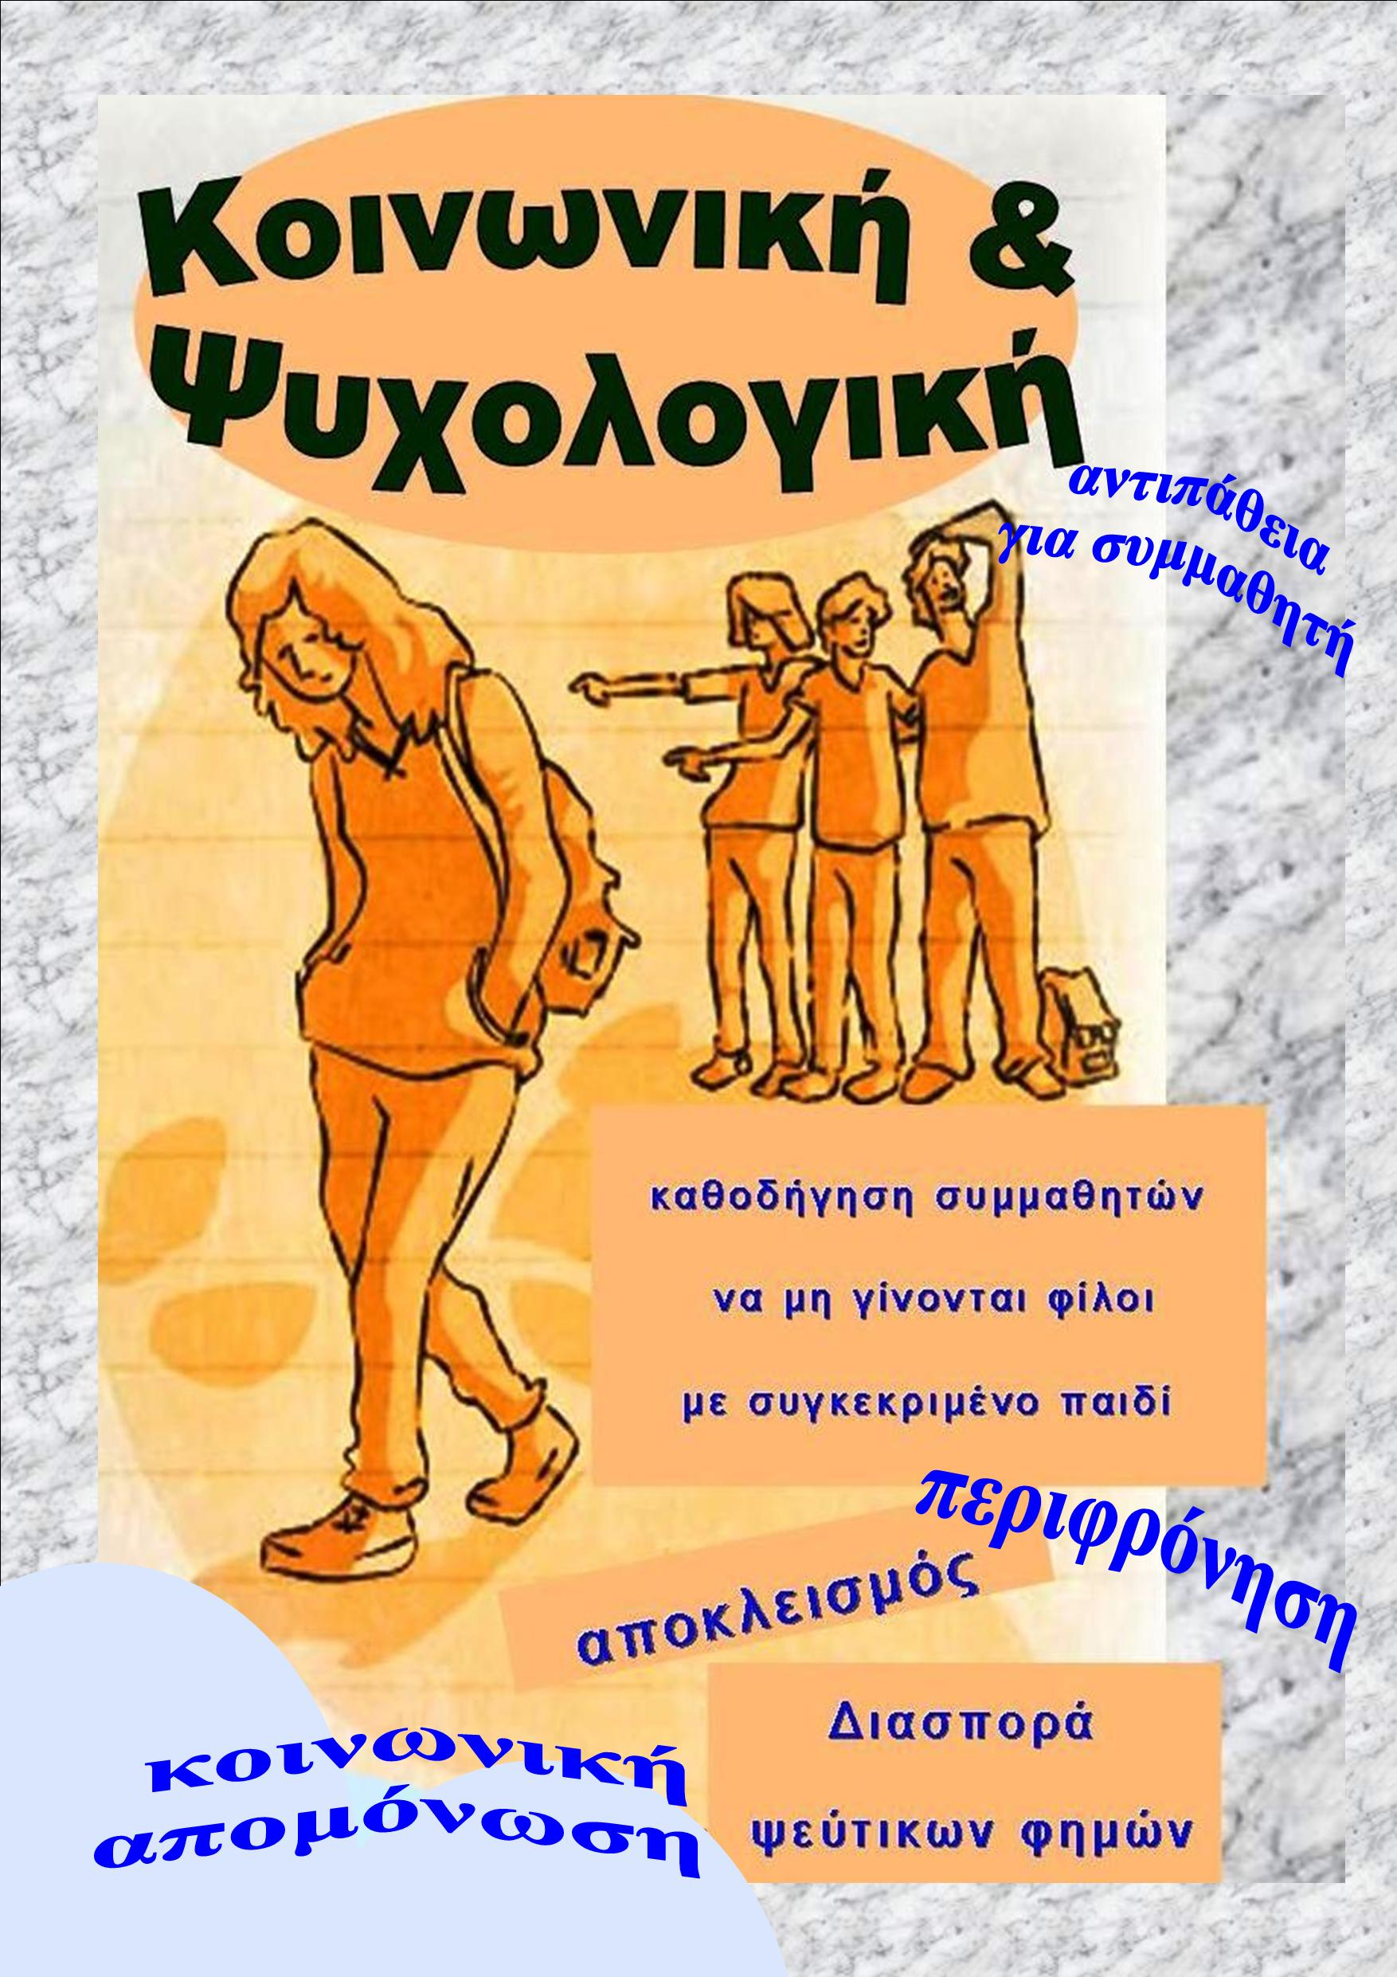

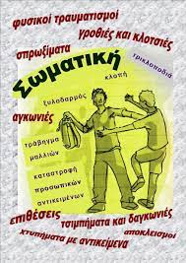

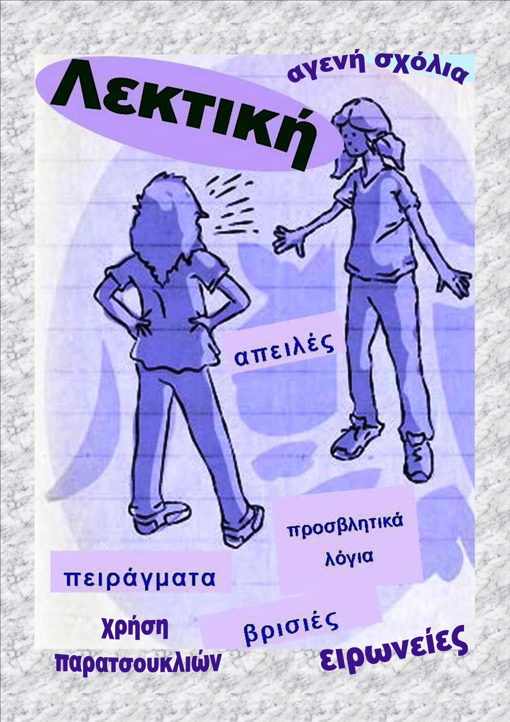

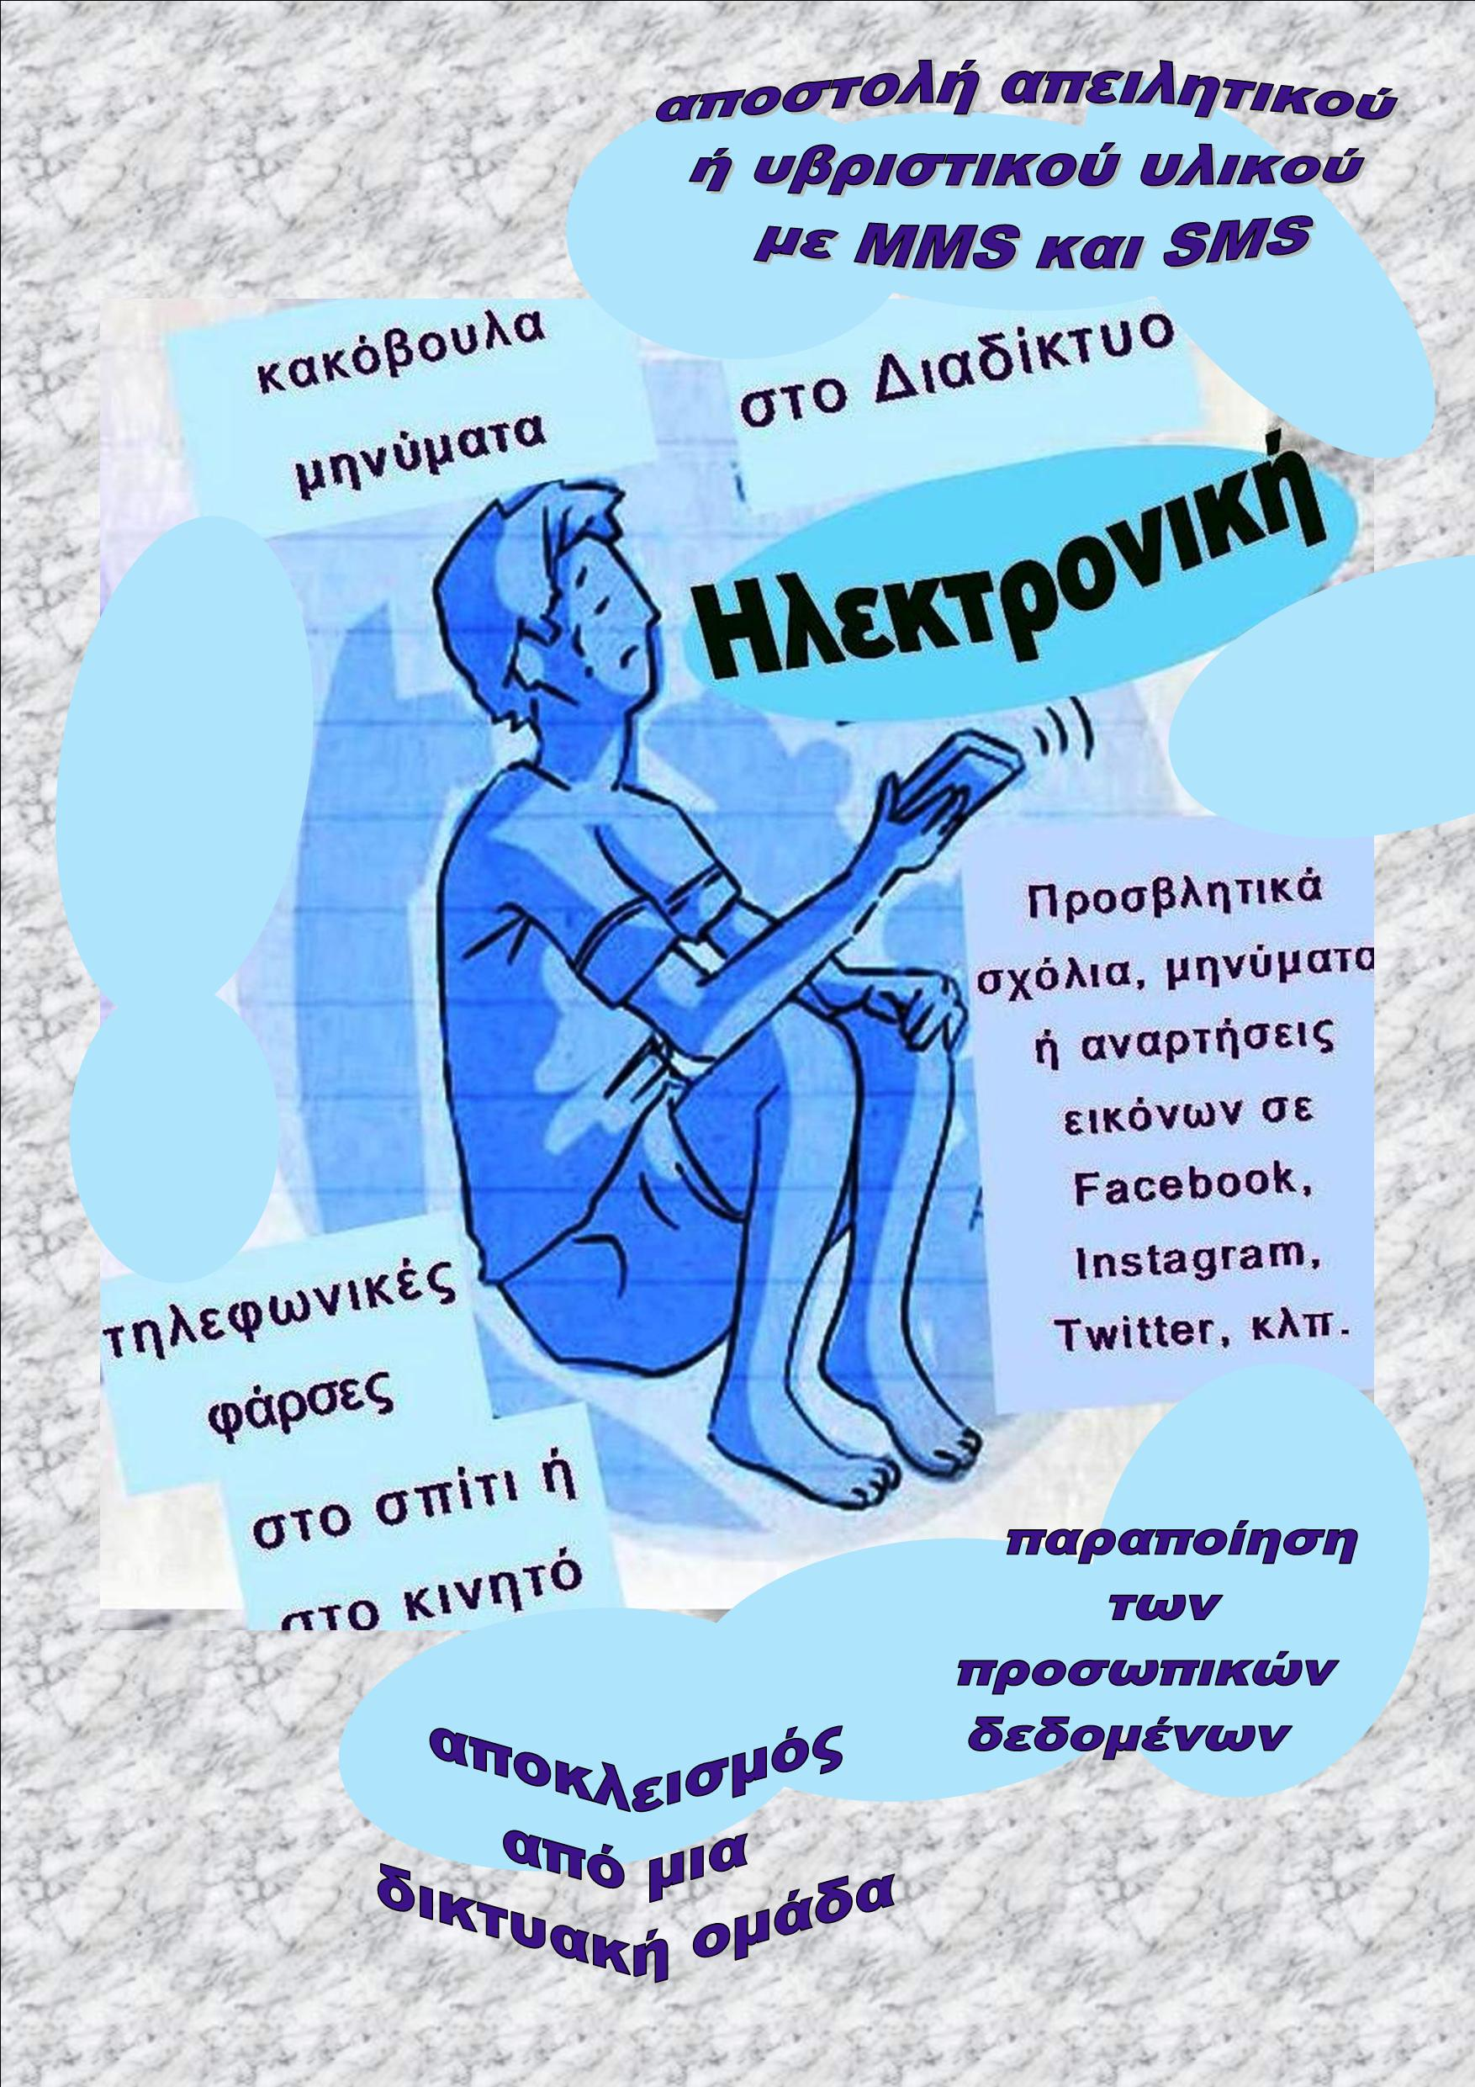

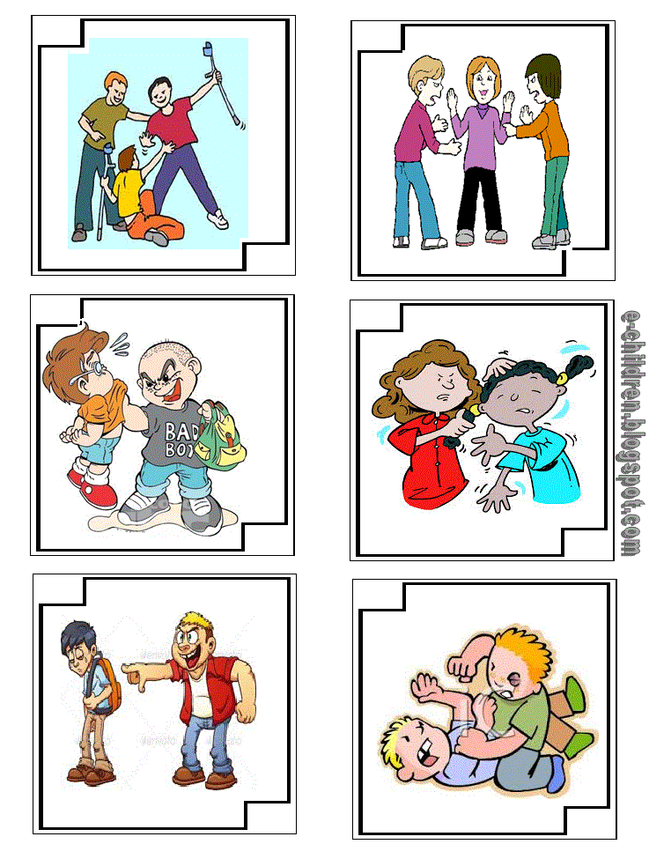

ΟΝΟΜΑ: …………………………………………………… ΗΜΕΡΟΜΗΝΙΑ:……………………………………

Η Μαρία ήπιε νερό την ώρα του μαθήματος και ο Νίκος το είπε στην κυρία!
καρφί ήρωας
Ο Γιάννης πήγε τουαλέτα και κάποια παιδιά τον κλείδωσαν μέσα και γελούσαν. Αυτός τρόμαξε πολύ και άρχισε να κλαίει. Ο Νίκος είδε τι έγινε αλλά δεν ξέρει τι να κάνει; Σκέφτεται ότι ο Δημήτρης που κλείδωσε τον Γιάννη είναι ξάδερφός του!
καρφί ήρωας

Ο Δημήτρης την ώρα του διαλείμματος έσπρωξε κατά λάθος τη Μαρία και αυτή έπεσε και χτύπησε το γόνατό της. Η Σοφία φώναζε ότι ο Δημήτρης φταίει και θα το πει στην κυρία.
καρφί ήρωας

Τα παιδιά χτυπάνε συνέχεια τη Σούλα. Η Χριστίνα στενοχωριέται και αποφάσισε να τα πει στην κυρία.
καρφί ήρωας
Ο Νίκος κλέβει κάθε μέρα το φαγητό του Γιάννη και τον απειλεί ότι αν μιλήσει θα έχει άσχημα ξεμπερδέματα. Η Κατερίνα το είδε και σκέφτηκε να το πει στον διευθυντή.
καρφί ήρωας
Η Μαρίνα σκαλίζει τη μύτη της την ώρα του μαθήματος και ο Νίκος το λέει στην κυρία.
καρφί ήρωας

